2016高考冲刺数学试题选练八（解析几何之三）
1.（2016浙江嘉兴19，满分12分）
过离心率为的椭圆的右焦点作直线与椭圆交于不同的两点，设，.
（Ⅰ）求椭圆的方程；
（Ⅱ）若，求中边上中线长的取值范围．

2. （2016北京东城19，满分12分）
已知抛物线C : y² ＝2 px（p＞ 0），其焦点为F，O为坐标原点，直线 AB（不垂直于x轴）过点F 且抛物线C交于 A，B两点，直线OA与OB的斜率之积为－p ．
（Ⅰ）求抛物线C 的方程；
（Ⅱ）若M 为线段AB 的中点，射线OM 交抛物线C 于点 D ，求证：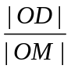＞2

3．（2016江南赣南21，满分12分）
如图，点P是抛物线C：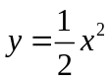上横坐标大于零的一点，直线l过点P并与抛物线C在点P处的切线垂直，直线l与抛物线C相交于另一点Q.
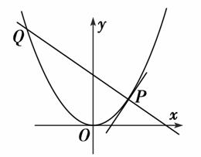
（Ⅰ）当点P的横坐标为2时，求直线l的方程；
（Ⅱ）若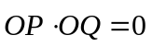，求过点P，Q，O的圆的方程．

4.（2016江西联考20，满分12分）
已知圆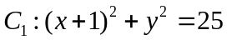，圆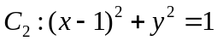，动圆与圆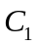和圆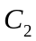均内切．
（Ⅰ）求动圆圆心的轨迹的方程；
（Ⅱ）点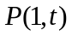为轨迹上点，且点为第一象限点，过点作两条直线与轨迹交于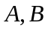两点，直线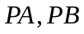斜率互为相反数，则直线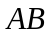斜率是否为定值，若是，求出定值；若不是，请说明理由．

参考答案
1. 解：（Ⅰ）∵，，∴
即椭圆的方程为：. …7分
（Ⅱ）（1）当直线的斜率为0时，显然不成立.
（2）设直线，设，
联立得
得，，
由，得
∵，∴
∴
又∵边上的中线长为
…8分
2. 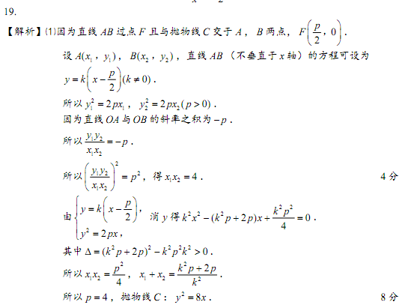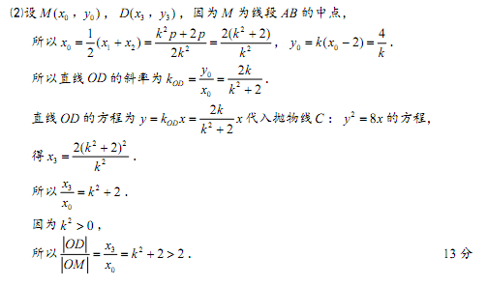
3.解析：(1)把x＝2代入y＝x2，得y＝2，
∴点P的坐标为(2,2)．
由y＝x2，①
求导得y′＝x，∴过点P的切线的斜率k切＝2.
∴直线l的斜率k1＝－＝－
∴直线l的方程为y－2＝－(x－2)，
即x＋2y－6＝0.
(2)设P(x0，y0)，则y0＝x.
∵过点P的切线斜率k切＝x0，x0≠0，
∴直线l的斜率k1＝－＝－.
∴直线l的方程为y－x＝－(x－x0)．②
设Q(x1，y1)，且M(x，y)为PQ的中点，
∵＝0，∴过点P， Q，O的圆的圆心为M(x，y)，半径为r＝|PM|，且x0x1＋y0y1＝x0x1＋xx＝0，
∴x0x1＝0(舍去)或x0x1＝－4.
联立①②消去y，得x2＋x－x－2＝0，
由题意知x0，x1为方程的两根，
∴x0x1＝－x－2＝－4.
又x0＞0，∴x0＝，y0＝1.
∴x1＝－2，y1＝4.
∵M是PQ的中点，∴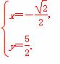
r2＝(x－x0)2＋(y－y0)2＝，
∴过点P，Q，O的圆的方程为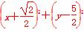＝.
4.（1）设点坐标为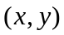，圆的半径为．则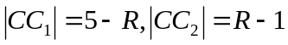
从而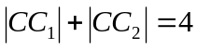，所以圆心的轨迹是以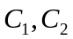为焦点，以为长轴长的椭圆．
所以动圆圆心的轨迹的方程为：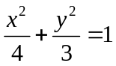．……4分
（2）由(1)轨迹的方程为：，代入得点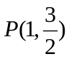，
设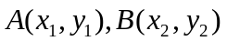，设直线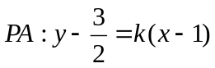，联立椭圆方程，得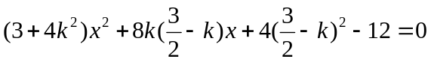，则
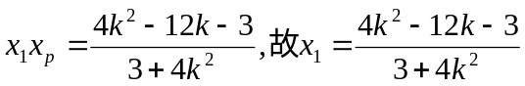，
同理：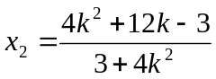， ……8分
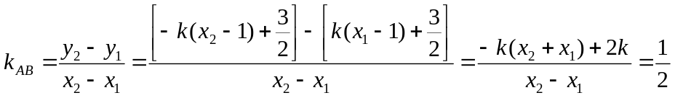
故直线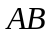斜率为定值. ……12分

